Samsung aktualizoval aplikaci Try Galaxy pro uživatele
jiných zařízení, aby si mohli vyzkoušet, jak se pracuje
s telefony řady Galaxy S23

Nejnovější aktualizace známé aplikace nabízí prostředí řady Galaxy S23 a uživatelského rozhraní One UI 5.1 s větším množstvím jazykových variant

Praha 31. března 2023 – Společnost Samsung Electronics představila vylepšenou verzi aplikace Try Galaxy, díky níž si majitelé jiných zařízení než Galaxy mohou vyzkoušet nové funkce nedávno představených telefonů řady Galaxy S23, případně nové uživatelské rozhraní One UI 5.1. Aplikace je nyní dostupná ve 14 jazykových verzích, mezi něž patří angličtina, arabština, kontinentální i tchajwanská čínština, francouzská i kanadská francouzština, indonéština, japonština, němčina, brazilská portugalština, španělská i mexická španělština, švédština a vietnamština.
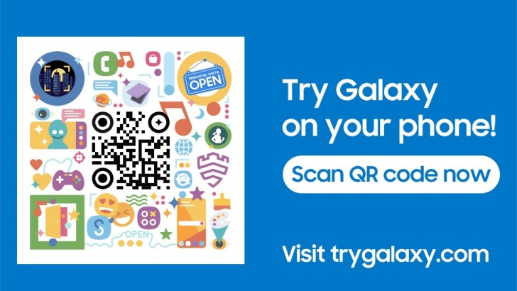
„Jsme rádi, že můžeme uživatelům nabídnout intuitivní, příjemné a personalizované zážitky dostupné výhradně prostřednictvím ekosystému Samsung Galaxy,“ prohlásila Sonia Chang, viceprezidentka týmu pro značkový marketing v mobilní divizi Samsung Electronics. „I nadále hodláme nabízet příležitost vyzkoušet si zážitky se systémem Galaxy i těm, kteří přístroje Samsung dosud nevlastní.“

Síla Galaxy
Od uvedení na trh v roce 2022 zaznamenala aplikace Try Galaxy více než 2 miliony stažení. Po stažení mohou uživatelé prohlížet užitečné tutoriály a zkoumat domovskou stránku aplikace, mimo jiné ikony Galaxy, miniaplikace (widgety) nebo pohyb v uživatelském rozhraní. Lze si také vyzkoušet další inovativní a jedinečné aplikace a funkce, které jsou u zařízení Samsung Galaxy k dispozici. Aktualizovaná aplikace se zaměřuje na nejdůležitější vlastnosti telefonů Galaxy S23 a uživatelského rozhraní One UI 5.1, mezi něž patří následující:

- Skvělý fotoaparát: Uživatelé zjistí, co všechno dokáže nejlepší fotografický systém, jaký Samsung kdy vyrobil. Uvidí, jak vyspělé noční funkce a převratná umělá inteligence mění pojetí fotografování ve slabém světle. Budou si také moci vyzkoušet nástroje pro úpravu fotografií, např. Photo Remaster, jimiž lze automaticky vylepšovat kresbu detailů.

- Výjimečný výkon: Uživatelé si mohou vyzkoušet i špičkový výkon nových modelů Galaxy S23. Slouží k tomu video s demonstrací skvělých herních vlastností. Při hraní se optimalizuje mimo jiné samotné mobilní prostředí, výdrž baterie nebo parametry displeje.

- Propojený ekosystém: Uživatelé se mohou naplno ponořit do nejnovějšího uživatelského rozhraní One UI 5.1, ve kterém si lze na míru přizpůsobit tapety, ikony, prostředí zpráv, pozadí a další prvky.

Dostupnost
Aplikace Try Galaxy se 14 jazykovými verzemi je nyní dostupná ke stažení prostřednictvím QR kódu. Další informace o výhodách plynoucích z přechodu na Galaxy najdete na stránce https://www.trygalaxy.com.

O společnosti Samsung Electronics Co., Ltd.
Samsung inspiruje svět a tvoří budoucnost svými převratnými myšlenkami a technologiemi. Společnost nově definuje svět televizorů, smartphonů, tabletů, nositelných chytrých zařízení, digitálních spotřebičů, síťových a paměťových prvků, LSI systémů, polovodičů a LED displejů. Nejnovější informace najdete v Samsung Newsroom na adrese http://news.samsung.com/cz/.

Kontaktní osoby
Petra Bačková, Samsung Electronics Leona Daňková, Taktiq Communications
Tel.: +421 918 857 929 Tel.: +420 605 228 810
E-mail: p.backova@samsung.com E-mail: leona.dankova@taktiq.com

Aplikace Try Galaxy funguje jen v prohlížeči Safari na zařízeních s operačním systémem iOS, které přišly na trh po 15. září 2016.
Simulátor uživatelského rozhraní Samsung One UI 5.1. Neumožňuje ve skutečnosti přístup ani k aplikacím, ani k hardwarovým prvkům, např. k fotoaparátu.

